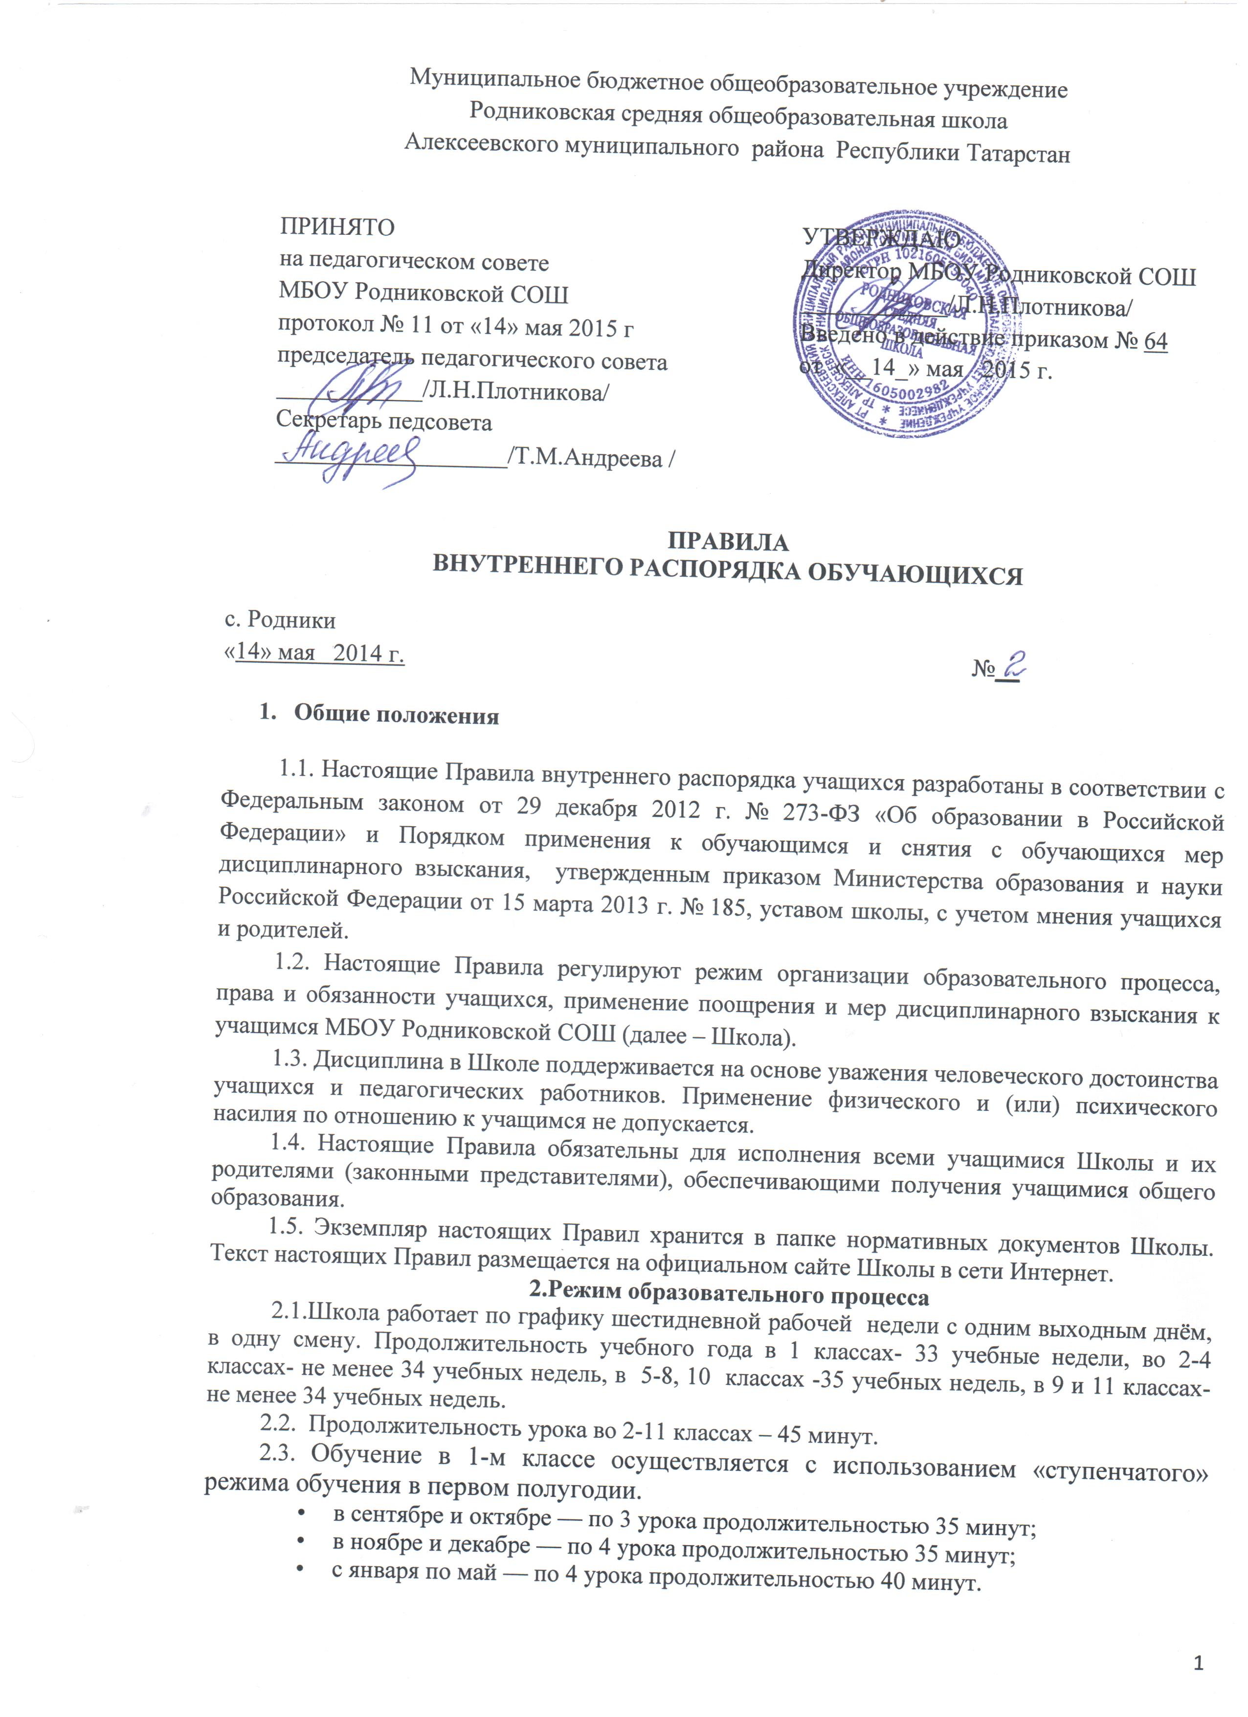

ПРИНЯТО  на педагогическом совете  МБОУ Родниковской СОШ  протокол № 11_ от «14» мая 2015 г  председатель педагогического совета  ____________/Л.Н.Плотникова/  Секретарь педсовета  ___________________/Т.М.Андреева / |  | УТВЕРЖДАЮ  Директор МБОУ Родниковской СОШ  ____________/Л.Н.Плотникова/  Введено в действие приказом № 64  от «14 » мая 2015 г.
2.4. Календарный график на каждый учебный год утверждается приказом директора школы.
2.5. Учебные занятия начинаются в 8 часов 30 минут.
2.6. Расписание учебных занятий составляется в строгом соответствии с требованиями «Санитарно-эпидемиологических правил и нормативов СанПиН 2.4.2.2821-10», утвержденных Постановлением главного государственного санитарного врача РФ от 29 декабря 2010 г. № 189, зарегистрированным в Минюсте России 3 марта 2011 г., регистрационный номер 19993
2.7. Продолжительность перемен между уроками составляет:
- после 1-го урока — 10 минут;
- после 2 урока – 15 минут
- после 3-го урока — 25 минут;
- после 4, 5, 6-го урока — 10 минут.
2.8. Учащиеся должны приходить в школу не позднее 8 часов 20 минут. Опоздание на уроки недопустимо.
2.9. Горячее питание учащихся осуществляется в соответствии с расписанием, утверждаемым на каждый учебный период.

- Права, обязанности и ответственность учащихся
3.1. Учащиеся имеют право на:
3.1.1. предоставление условий для обучения с учетом особенностей психофизического развития и состояния здоровья учащихся, в том числе получение социально-педагогической и психологической помощи, бесплатной психолого-медико-педагогической коррекции;
3.1.2. обучение по индивидуальному учебному плану, в том числе ускоренное обучение в пределах осваиваемой образовательной программы в порядке, установленном положением об обучении по индивидуальному учебному плану;
3.1.3. повторное (не более двух раз) прохождение промежуточной аттестации по учебному предмету в сроки, определяемые Школой, в пределах одного года с момента образования академической задолженности;
3.1.5. выбор факультативных (необязательных для данного уровня образования, профессии, специальности или направления подготовки) и элективных (избираемых в обязательном порядке) учебных предметов, курсов, из перечня, предлагаемого школой;
3.1.6. уважение человеческого достоинства, защиту от всех форм физического и психического насилия, оскорбления личности, охрану жизни и здоровья;
3.1.7. свободу совести, информации, свободное выражение собственных взглядов и убеждений;
3.1.8. каникулы в соответствии с календарным графиком;
3.1.9. перевод для получения образования по другой форме обучения и форме получения образования в порядке, установленном законодательством об образовании;
3.1.10. перевод в другую школу, реализующую образовательную программу соответствующего уровня, в порядке, предусмотренном федеральным органом исполнительной власти, осуществляющим функции по выработке государственной политики и нормативно-правовому регулированию в сфере образования;
3.1.11. участие в управлении Школой в порядке, установленном уставом и положением об ученическом самоуправлении;
3.1.12. ознакомление со свидетельством о государственной регистрации, с уставом, с лицензией на осуществление образовательной деятельности, со свидетельством о государственной аккредитации, с учебной документацией, другими документами, регламентирующими организацию и осуществление образовательной деятельности Школой;
3.1.13. обжалование локальных актов Школы в установленном законодательством РФ порядке;
3.1.14. бесплатное пользование учебниками, учебными пособиями, средствами обучения и воспитания в пределах федеральных государственных образовательных стандартов, библиотечно-информационными ресурсами, учебной базой Школы;
3.1.15. пользование в установленном порядке объектами спорта Школы .
3.1.16. развитие своих творческих способностей и интересов, включая участие в конкурсах, олимпиадах, выставках, смотрах, физкультурных и спортивных мероприятиях, в том числе в официальных спортивных соревнованиях и других массовых мероприятиях;
3.1.17. поощрение за успехи в учебной, физкультурной, спортивной, общественной, научной, научно-технической, творческой, экспериментальной и инновационной деятельности в соответствии с п. 4.1 настоящих Правил;
3.1.18. благоприятную среду жизнедеятельности без окружающего табачного дыма и охрану здоровья от воздействия окружающего табачного дыма и последствий потребления табака;
3.1.19. посещение по своему выбору мероприятий, которые проводятся в Школе и не предусмотрены учебным планом, в порядке, установленном соответствующим положением;
3.1.20. обращение в комиссию по урегулированию споров между участниками образовательных отношений.
3.2. Учащиеся обязаны:
3.2.1. добросовестно осваивать образовательную программу, выполнять индивидуальный учебный план, в том числе посещать предусмотренные учебным планом или индивидуальным учебным планом учебные занятия, осуществлять самостоятельную подготовку к ним, выполнять задания, данные педагогическими работниками в рамках образовательной программы;
3.2.2. ликвидировать академическую задолженность в сроки, определяемые Школой;
3.2.3. выполнять требования устава, настоящих Правил и иных локальных нормативных актов Школы по вопросам организации и осуществления образовательной деятельности;
3.2.4. заботиться о сохранении и укреплении своего здоровья, стремиться к нравственному, духовному и физическому развитию и самосовершенствованию;
3.2.5. немедленно информировать педагогического работника, ответственного за осуществление мероприятия, о каждом несчастном случае, произошедшим с ними или очевидцами которого они стали;
3.2.6. уважать честь и достоинство других учащихся и работников Школы, не создавать препятствий для получения образования другими учащимися;
3.2.7. бережно относиться к имуществу Школы;
3.2.8. соблюдать режим образовательного процесса, принятый в Школе;
3.2.9. находиться в Школе только в сменной обуви, иметь опрятный и ухоженный внешний вид. На учебных занятиях (кроме занятий, требующих специальной формы одежды) присутствовать только в школьной форме. На учебных занятиях, требующих специальной формы одежды (физическая культура, технология и т.п.) присутствовать только в специальной одежде и обуви;
3.2.10. соблюдать нормы законодательства в сфере охраны здоровья граждан от воздействия окружающего табачного дыма и последствий потребления табака;
3.2.11.не осуществлять действия, влекущие за собой нарушение прав других граждан на благоприятную среду жизнедеятельности без окружающего табачного дыма и охрану их здоровья от воздействия окружающего табачного дыма и последствий потребления табака;
3.2.12. своевременно проходить все необходимые медицинские осмотры.

3.3. Учащимся запрещается:
3.3.1. приносить, передавать, использовать в Школе и на ее территории оружие, спиртные напитки, табачные изделия, токсические и наркотические вещества и иные предметы и вещества, способные причинить вред здоровью участникам образовательного процесса и (или) деморализовать образовательный процесс;
3.3.2. приносить, передавать использовать любые предметы и вещества, могущие привести к взрывам, возгораниям и отравлению;
3.3.3. иметь неряшливый и вызывающий внешний вид;
3.3.4. применять физическую силу в отношении других учащихся, работников Школы и иных лиц;
3.4. За неисполнение или нарушение устава Школы, настоящих Правил и иных локальных нормативных актов по вопросам организации и осуществления образовательной деятельности учащимся несут ответственность в соответствии с настоящими Правилами.

4. Поощрения и дисциплинарное воздействие
4.1. За образцовое выполнение своих обязанностей, повышение качества обученности, безупречную учебу, достижения на олимпиадах, конкурсах, смотрах и за другие достижения в учебной и внеучебной деятельности к учащимся школы могут быть применены следующие виды поощрений:
- объявление благодарности учащемуся;
- благодарственное письмо родителям (законным представителям) учащегося;
- награждение грамотой и (или) дипломом;
- представление к награждению медалью «За успехи в учении».
4.2. Процедура применения поощрений
4.2.1. Объявление благодарности учащемуся, объявление благодарности законным представителям учащегося, направление благодарственного письма по месту работы законных представителей учащегося или вручение благодарственного письма лично на торжественных мероприятиях могут применять все педагогические работники Школы при проявлении учащимися активности с положительным результатом.
4.2.2. Награждение грамотой (дипломом) может осуществляться администрацией Школы по представлению классного руководителя и (или) учителя-предметника за особые успехи, достигнутые учащимся по отдельным предметам учебного плана и (или) во внеурочной деятельности на уровне Школы и (или) муниципального образования, на территории которого находится Школа.
4.2.3. Награждение медалью «За успехи в учении» осуществляется решением педагогического совета на основании результатов государственной итоговой аттестации учащихся в соответствии с действующим законодательством РФ и РТ.
4.2.4 Дисциплина в Школе, поддерживается на основе уважения человеческого достоинства обучающихся, педагогических работников. Применение физического и (или) психического насилия по отношению к обучающимся не допускается.
4.2.5 За неисполнение или нарушение устава школы, осуществляющей образовательную деятельность, правил внутреннего распорядка, и иных локальных нормативных актов по вопросам организации и осуществления образовательной деятельности к обучающимся могут быть применены меры дисциплинарного взыскания - замечание, выговор, отчисление из Школы.
4.2.6 Меры дисциплинарного взыскания не применяются к обучающимся по образовательным программам, начального общего образования, а также к обучающимся с ограниченными возможностями здоровья. Не допускается применение мер дисциплинарного взыскания к обучающимся во время их болезни, каникул.
4.2.7 При выборе меры дисциплинарного взыскания Школа, должна учитывать тяжесть дисциплинарного проступка, причины и обстоятельства, при которых он совершен, предыдущее поведение обучающегося, его психофизическое и эмоциональное состояние, а также мнение советов обучающихся, советов родителей.
4.2.8 По решению Школы, за неоднократное совершение дисциплинарных проступков, предусмотренных частью 4 настоящей статьи, допускается применение отчисления несовершеннолетнего обучающегося, достигшего возраста пятнадцати лет, из школы, осуществляющей образовательную деятельность, как меры дисциплинарного взыскания. Отчисление несовершеннолетнего обучающегося применяется, если иные меры дисциплинарного взыскания и меры педагогического воздействия не дали результата и дальнейшее его пребывание в организации, осуществляющей образовательную деятельность, оказывает отрицательное влияние на других обучающихся, нарушает их права и права работников школы, осуществляющей образовательную деятельность, а также нормальное функционирование школы, осуществляющей образовательную деятельность.
4.2.9 Решение об отчислении несовершеннолетнего обучающегося, достигшего возраста пятнадцати лет и не получившего основного общего образования, как мера дисциплинарного взыскания принимается с учетом мнения его родителей (законных представителей) и с согласия комиссии по делам несовершеннолетних и защите их прав. Решение об отчислении детей-сирот и детей, оставшихся без попечения родителей, принимается с согласия комиссии по делам несовершеннолетних и защите их прав и органа опеки и попечительства.
4.2.10 Школа незамедлительно обязана проинформировать об отчислении несовершеннолетнего обучающегося в качестве меры дисциплинарного взыскания орган местного самоуправления, осуществляющий управление в сфере образования. Орган местного самоуправления, осуществляющий управление в сфере образования, и родители (законные представители) несовершеннолетнего обучающегося, отчисленного из школы, осуществляющей образовательную деятельность, не позднее чем в месячный срок принимают меры, обеспечивающие получение несовершеннолетним обучающимся общего образования.
4.2.11 Обучающийся, родители (законные представители) несовершеннолетнего обучающегося вправе обжаловать в комиссию по урегулированию споров между участниками образовательных отношений меры дисциплинарного взыскания и их применение к обучающемуся.
4.2.12 Порядок применения к обучающимся и снятия с обучающихся мер дисциплинарного взыскания устанавливается федеральным органом исполнительной власти, осуществляющим функции по выработке государственной политики и нормативно-правовому регулированию в сфере образования.

- Защита прав учащихся

5.1. В целях защиты своих прав учащиеся и их законные представители самостоятельно или через своих представителей вправе:
    - направлять в органы управления Школы обращения о нарушении и (или) ущемлении ее работниками прав, свобод и социальных гарантий учащихся;
    - обращаться в комиссию по урегулированию споров между участниками образовательных отношений;
    - использовать не запрещенные законодательством РФ иные способы защиты своих прав и законных интересов.

